প্রথমে সফটওয়্যারে সফল্ভাবে লগইন করতে হবে।

এরপর নিচের ধাপ গুলো অনুসরন করুনঃ-

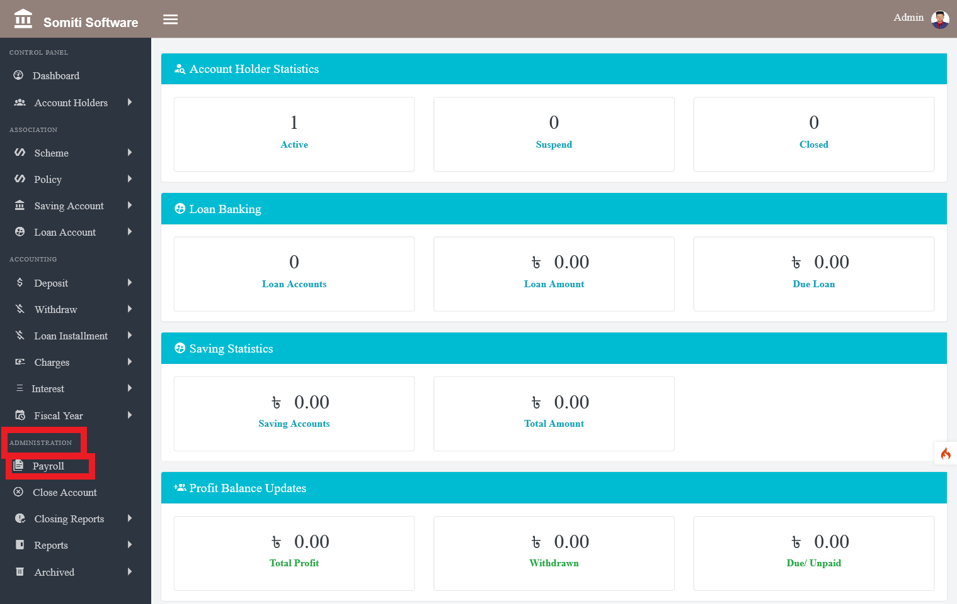

**এডমিনিস্ট্রেশন** থেকে **পেরোল** সেকশন টি বাছাই করুন।

সেকশন টি বাছাই করার পর নতুন একটি তালিকা প্রদর্শিত হবে।

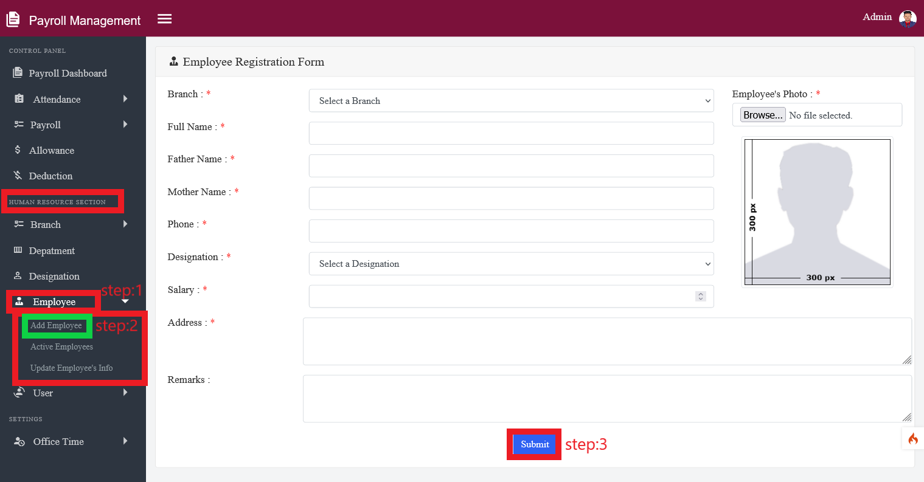

ধাপঃ১

তালিকার **হিউম্যান রিসোর্স সেকশন** থেকে **এমপ্লয়ী** অপশন টি বাছাই করুন।

**এমপ্লয়ী** অপশনে ক্লিক করার পর নতুন একটি তালিকা প্রদর্শিত হবে।

ধাপঃ২

তালিকা থেকে **এড এমপ্লয়ী** অপশন টি বাছাই করুন।

অপশন টি বাছাই করলে একটি ফরম প্রদর্শিত হবে ফরম টি নির্ভুল ভাবে পূরণ করুন।

ধাপঃ৩

পূরণ করার পর **সাবমিট** বাটনে ক্লিক করুন।